Zajęcia rozwijające komunikowanie się

Klasa II, III Szkoła Podstawowa Specjalna Nr 4 dla uczniów z niepełnosprawnością intelektualną w stopniu umiarkowanym i znacznym
Nazwisko i imię nauczyciela: Kondraciuk Elżbieta
el.kondraciuk@wp.pl
termin realizacji: 05.05.2020 r.

Temat: Prawa i lewa strona
Prawa i lewa strona
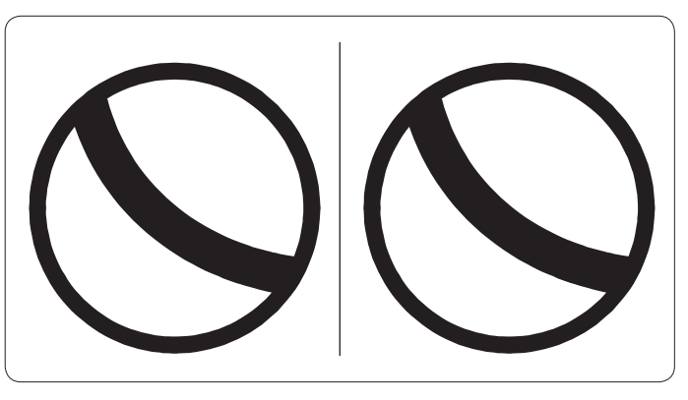
Zadanie
Na pierwszym obrazku pokoloruj piłkę z lewej strony. Na drugim obrazku pokoloruj piłkę z prawej strony.

Zajęcia rozwijające komunikowanie się

termin realizacji: 08.05.2020 r.

Temat: Z prawej strony, z lewej strony.
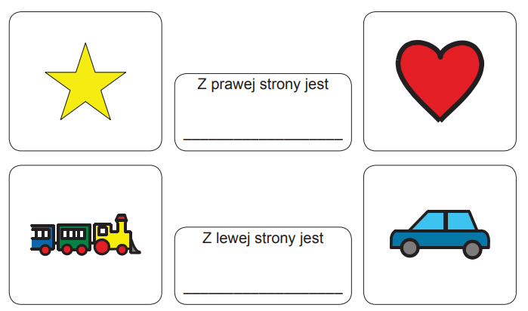
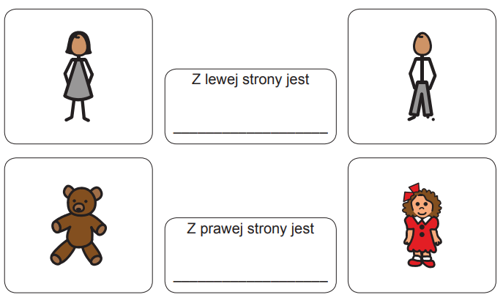Zadanie
Co jest z prawej strony?
Co jest z lewej strony? Dokończ zdania.

